特别提示

1. 页面上按钮有时候很快能点中，有时候需要连点好几下才能进入连接页面
2. 老是自动退出登录

登录注册页面

1. 登录页面账户登录和手机登录样式不对
2. 登录页和注册页输入验证码栏目线条样式不对
3. ~~登录页会员协议位置往上调~~

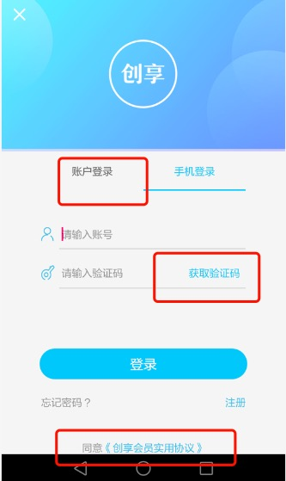

1. 注册页选择推荐人样式不对

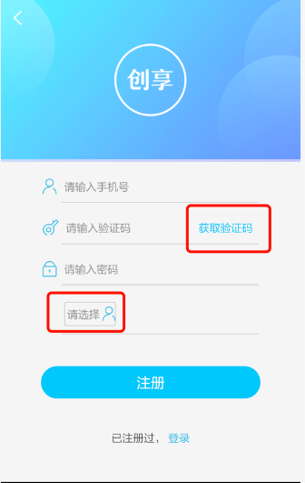

首页

1. 下滑加载效果做更改
2. 选择城市小icon样式调整

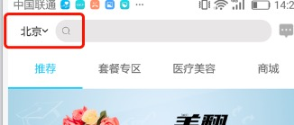

1. 首页医疗美容和商城点不进去
2. 首页限时秒杀和平台介绍、新人专区图标不对

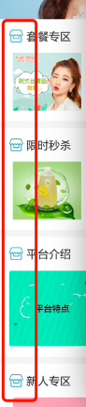

1. 首页下方推荐日记和推荐商品样式不对

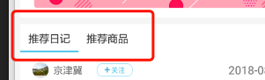

1. 首页下方推荐日记列表日期样式不对

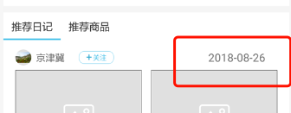

1. 首页推荐日记无法点击

首页套餐专区

1. 列表原价格颜色不对

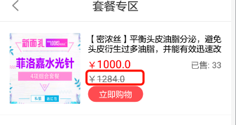

1. 列表页去掉立即购物按钮
2. 详细页原价格没有加横线
3. 详细页收藏按钮没更改
4. 详细页商品标题显示不下以省略号显示
5. 详细页面套餐详细背景样式不对
6. 详细页套餐列表商品中间没有增加加号，商品名称也没显示
7. 详细页底部套餐原价加一下横线，咨询按钮左侧请增加竖线分割线

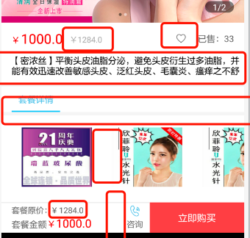

1. 套餐确定订单页，添加收货地址成功后在管理界面不显示，需要点击确定再次进去才显示
2. 确定订单页输入消费币不足时候，输入的消费币数字自动消失，相对应别的地方无法点击，一点击就提示消费币不足，无法进入下一步操作。
3. 确认订单页备注内容字体太大
4. 立即支付页订单编号下方不需要横线

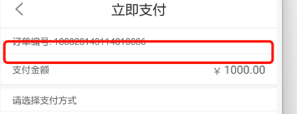

首页限时秒杀

1. 限时秒杀列表结束时间黑框高度太高

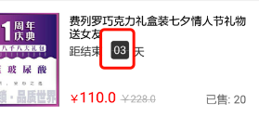

1. 限时秒杀详细商品名称下方横线颜色不对，太深
2. 收藏按钮没有更改
3. 限时秒杀商品不能选择规格
4. 商品详细和相关日志底部背景样式不对
5. 底部商品原价样式不对

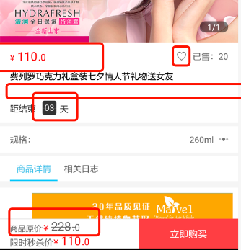

1. 确定订单页配送方式样式不对

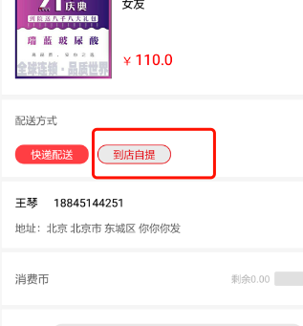

1. 立即支付订单编号下方样式不对

首页新人专享

1. 详细页新人专享标识样式不对
2. 收藏按钮不对
3. 新人专享规格应该是不能选择的
4. 商品详细和相关日志底部背景样式不对
5. 底部商品原价样式不对

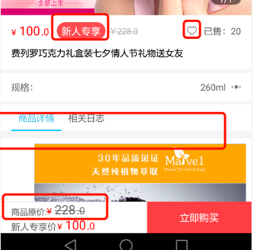

1. 确定订单页配送方式样式不对



1. 立即支付订单编号下方样式不对

首页相关日记

1. 没有日记详细页
2. 日记本项目图片变形了



1. 我的日记样式不对
2. 点击首页相关日记图片应该是进入到日记本的页面，点击评论的时候在进去到详细

商城-商美

1. 类型分类没有竖线分割线

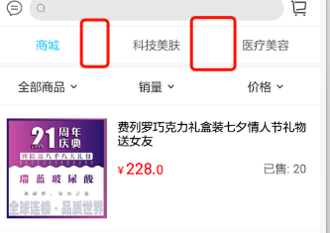

1. 全部商品筛选没有选中状态
2. 商品名称过长请加入省略号
3. 详细页商品名称样式不对，被遮住部分了
4. 收藏按钮请更改

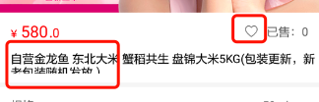

1. 规格弹窗样式更改

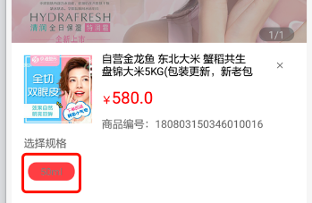

1. 商品详细底部背景样式不对

商城-医美

1. 医美详细页面选择活动，选中的时候应该直接就关闭窗口，而不是在点击关闭按钮菜关闭

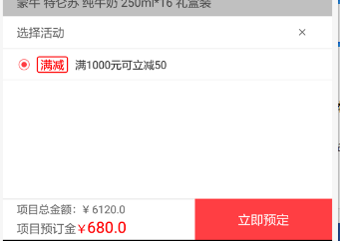

1. 详细页面规格没法选择，选中样式也存在问题
2. 没有相关日记
3. 商品详细图片没有自适应

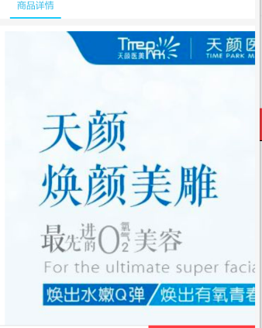

1. 确认订单页面头部金额栏目名称混乱
2. 确认订单选择医院没有默认状态

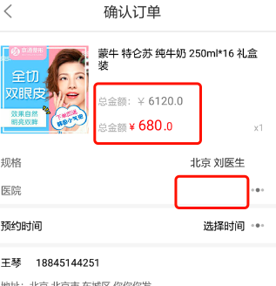

1. 确定订单底部增加满减金额
2. 立即支付订单编号下方样式不对

发现

1. 点击日记图片应该是进入到日记本
2. 点击评论的时候进入到详细页
3. 其他样式问题和上面记录的日记问题一致

我的订单-商美

1. 订单类型分类没有竖线分割线
2. 订单列表按钮样式需要调整，高度不够

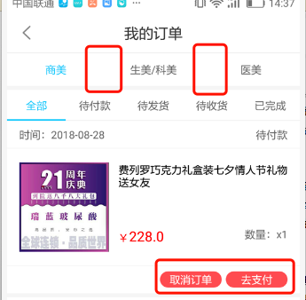

1. 订单详细取消按钮边框样式颜色太深
2. 暂无数据页图标太靠下

我的订单-医美

1. 订单列表页总金额文字时而显示，时而不显示。
2. 订单详细页不对，直接复用的商美的。